青铜峡市第五中学
召开教育教学工作暨党风廉政建设会议
2月20日上午，市五中召开新学期教育教学工作暨党风廉政建设会议，全校教职工参加。会议传达了教育系统2022年春季开学工作会议精神，传达学习了教育部教育司2022年教育工作要点，对学校师德师风警示教育和疫情防控工作进行了安排部署，对新学期教学教研工作及教师培训工作进行了安排。会议还与全体教师签订了《市五中教师师德师风 党风廉政建设和安全工作承诺书》。
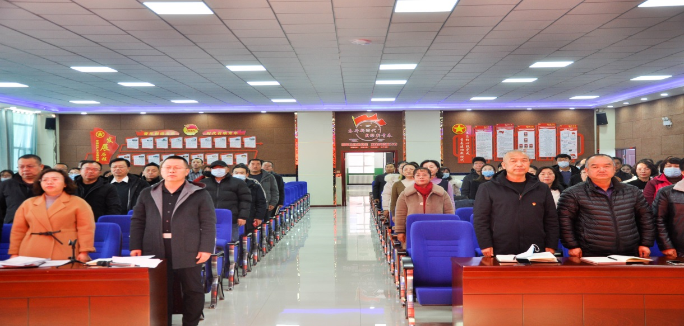

全体起立 奏唱国歌
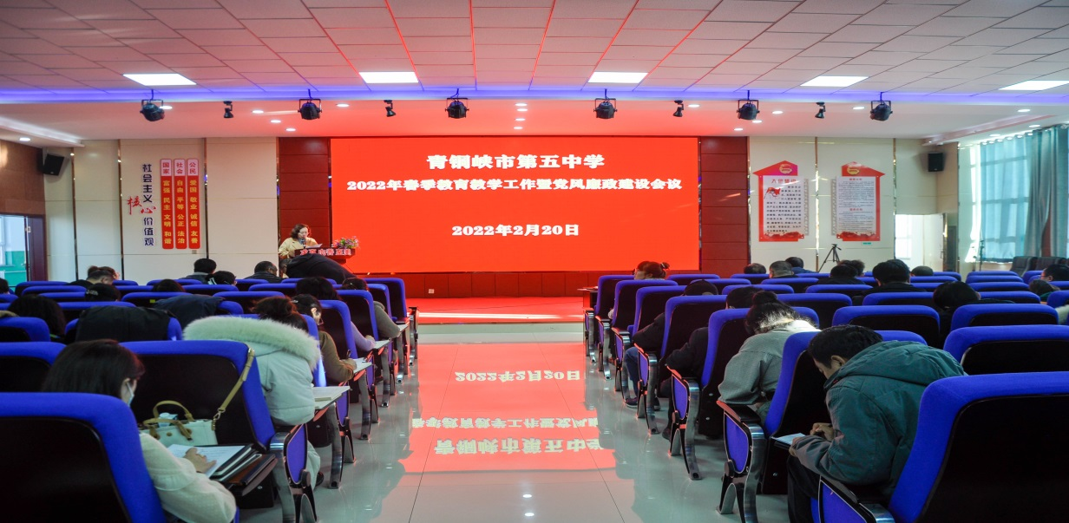

秦书记对全体教师进行师德师风警示教育
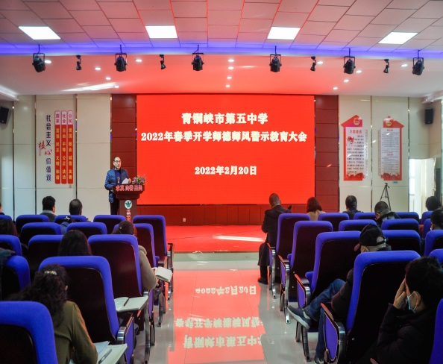
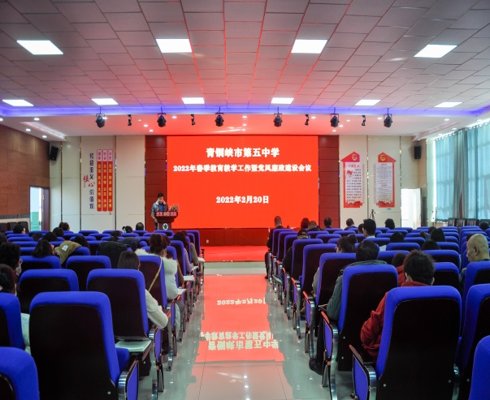

魏文刚副校长安排德育工作 周永福主任安排教学工作
校长李培虎对2021年学校工作进行了总结，他强调说：“我们教师肩负着培养下一代的光荣使命，责任重大。一定要把党的教育方针和上级会议精神学在前、学到位，努力培养‘三观’正确的社会新人。”学校教科研室主任周永福安排工作时强调：“‘习近平新时代中国特色社会主义思想进教材进课堂进师生头脑工作’‘五项管理工作’‘双减工作’‘互联网+教育信息化2.0工程’是今年新学期要重点抓好的工作，全体教师要在这方面多学习，勤钻研，在课堂教学中落实到位。”教师马兰说：“今天的会议时间虽然很长，但安排得紧凑，信息量很大，不知不觉一上午就过去了。我们从今天的会议中学到了不少新东西。”
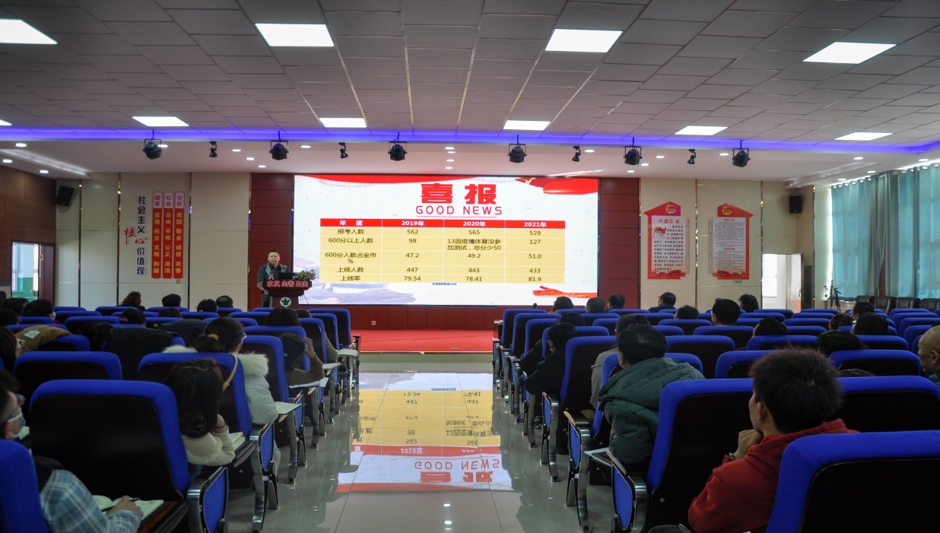

李培虎校长对2021年学校工作进行了全面总结

